第三单元 大气变化的效应
第四节 大气环流与气候
【对应课标 明确方向】
运用示意图，说明气压带、风带的分布，并分析气压带、风带对气候形成的作用，以及气候对自然地理景观形成的影响。
【核心问题 必备知识】
什么是大气环流？大气环流的分类？大气环流的意义？

- 三圈环流
（1）三圈环流的成因？

- 三圈环流的形成过程：假设下垫面性质均一且地球不公转；考虑自转
①绘制三圈环流图，并标注出气压带与风带的名称，分析其形成过程。
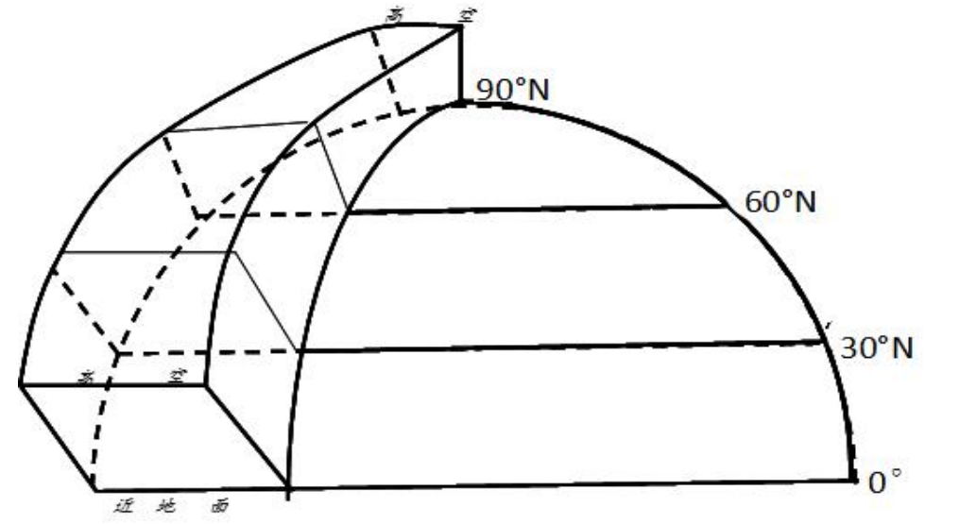
②绘制以极点为中心的气压带风带俯视图（标注纬度）。
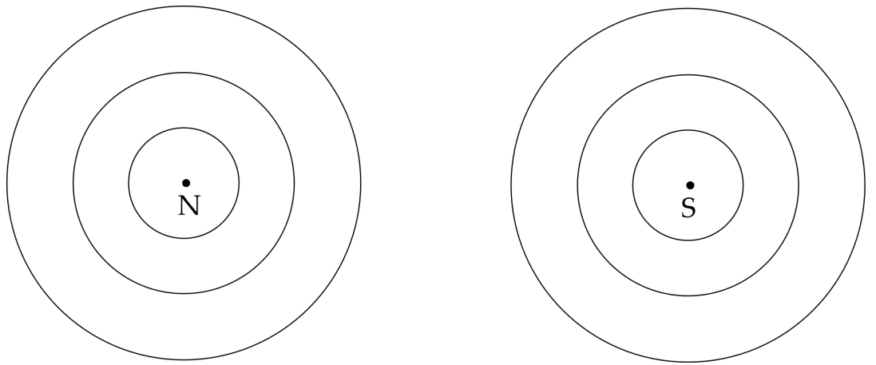
③思考气压带风带对气候的影响？

（3）三圈环流的形成过程：假设下垫面性质均一，考虑地球公转和自转
①思考地球公转对气压带风带产生怎样的影响？

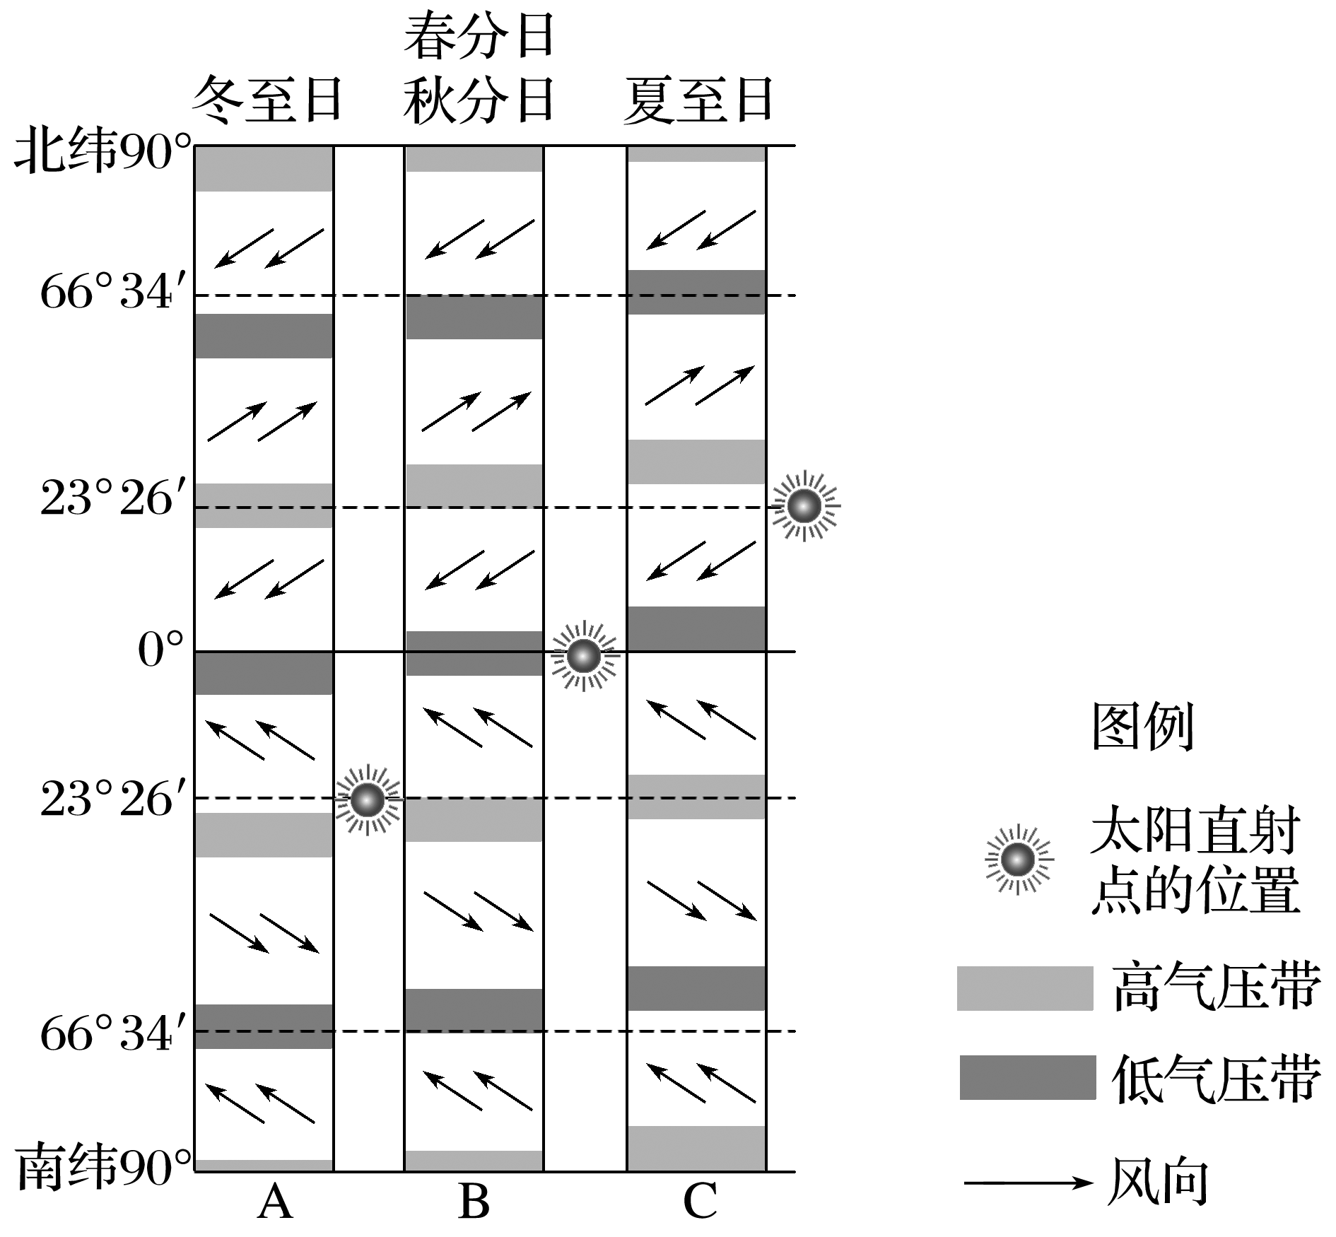
②结合下图，思考气压带风带移动规律？

③分析气压带风带的移动对气候的影响？

【案例探究1】因太阳直射点的南北移动，导致在地球上出现了气压带和风带交替控制形成的独特的气候区域，如图1中大约10°N～20°N大陆西部地区以及30°N～40°N大陆西部地区均属这一情况。在30°N～40°N大陆西部地区，夏季受副热带高气压带控制，降水稀少，冬季受西风带控制，降水较多。即使在常年受同一大气环流控制地区内的不同地点，大气环流也存在差异。下图分别示意气压带和风带的季节移动(图1)和欧洲、非洲局部某时刻气压场分布(图2)。
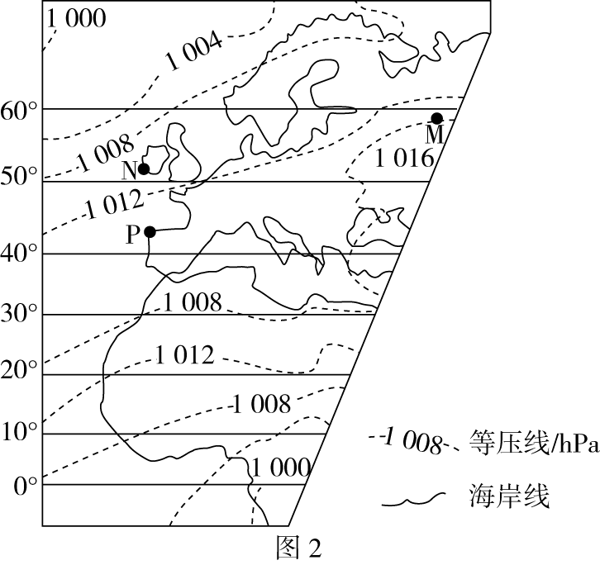
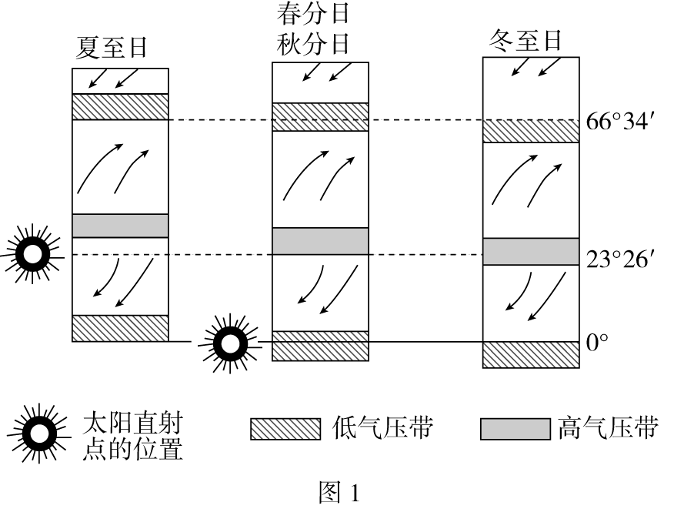
- 请根据图文材料，推测除文字材料中所述两个地区外，图中理论上还可能出现因气压带和风带交替控制形成的气候区，并加以具体说明。

- N、P两地都属于温带海洋性气候。请从所处位置及大气环流角度推测两地年降水量的异同并简要分析原因。

3.若此刻气压形势在这一季节属于常态，请判断此刻北半球所处的季节是夏季还是冬季，并说明判断理由。

- 季风环流（考虑下垫面性质）
季风环流的成因？

- 海陆热力性质差异
①在下图中填出虚线处的气压带及亚欧大陆气压中心的名称。
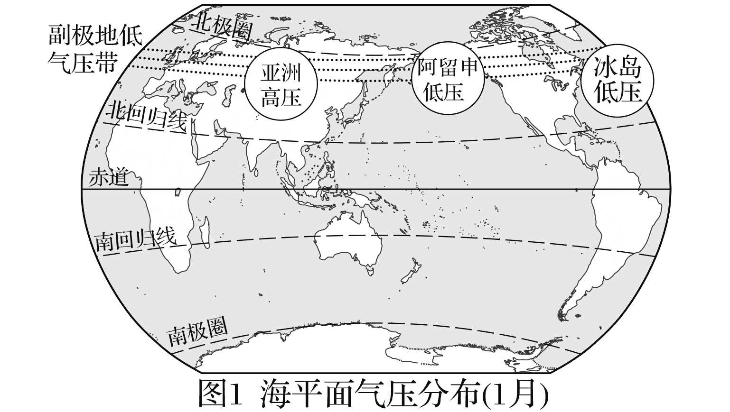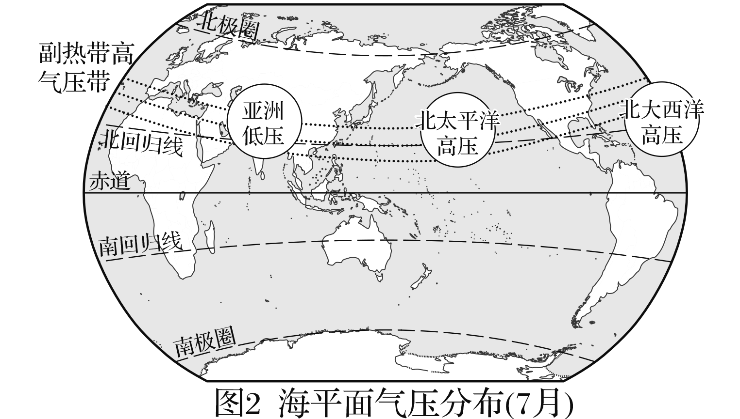
②思考：海陆热力性质差异对气压带的影响？

③判断亚欧大陆东部夏季、冬季盛行风向及性质，分析成因？分析其对气候的影响？

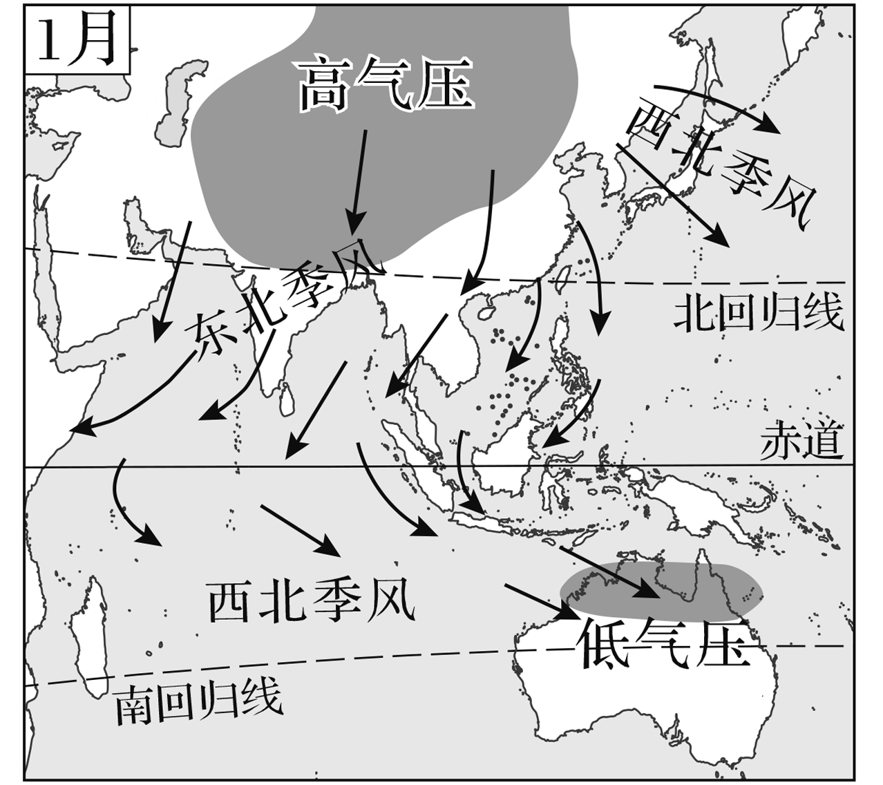
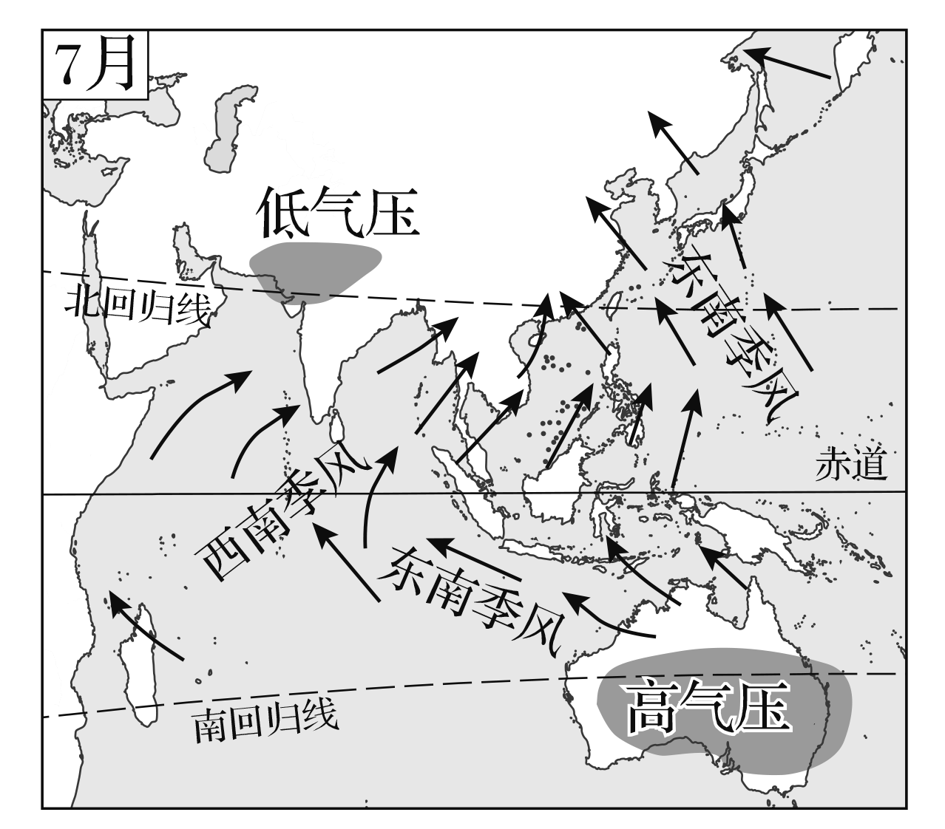
- 气压带和风带的季节性移动
①判断南亚夏季、冬季盛行风向及性质，分析成因？判断其对气候的影响？

②判断澳大利亚北部夏季、冬季盛行风向及性质，分析成因？判断其对气候的影响？

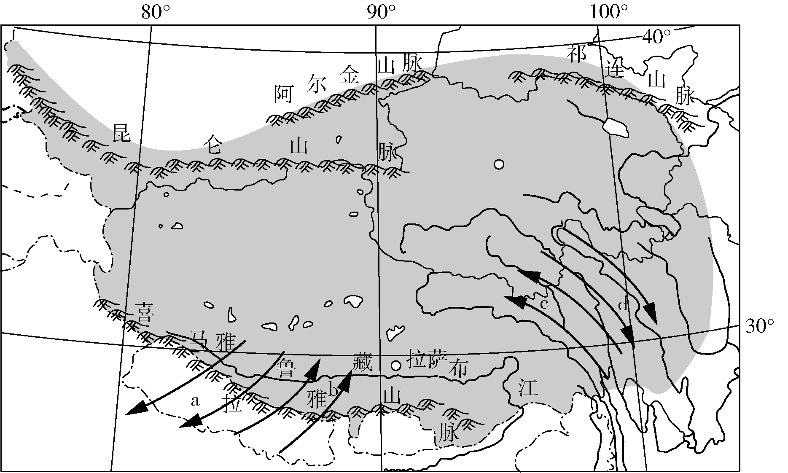
（3）地形
存在于高原周围地区、冬夏季方向相反的大气环流，称为高原季风。分析高原季风形成原因？判断abcd中哪几个属于夏季风的箭头方向？思考高原季风对亚洲季风的影响。

- 我国东部季风区锋面雨带的移动
①结合下图，总结夏季风正常年份，我国锋面雨带移动的一般规律？分析对我国南北降水的影响？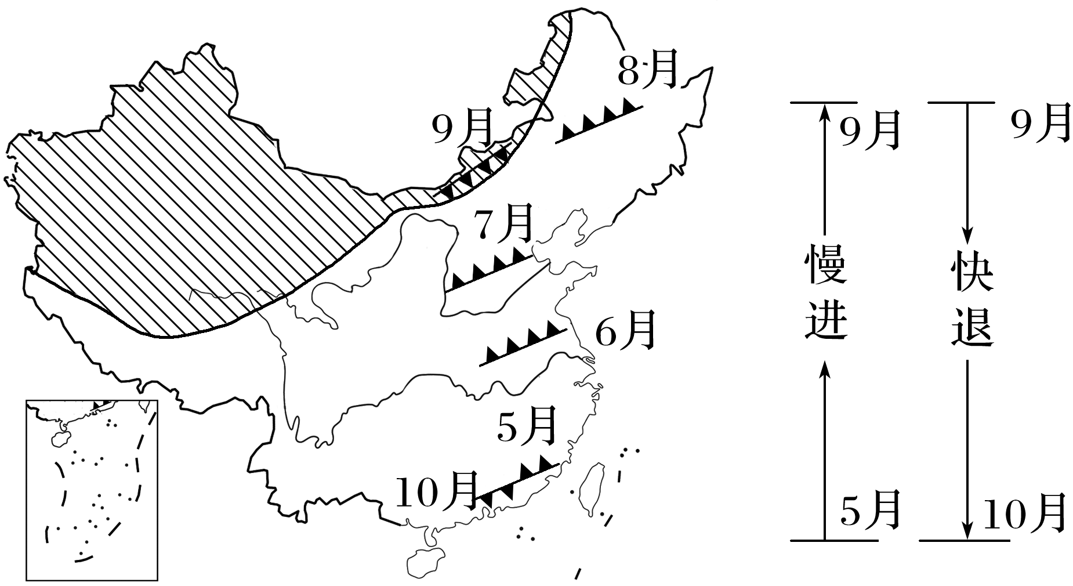
②分析夏季风异常年份对锋面雨带移动速度的影响？及对我国南北降水的影响？
【自主诊断 素养提升】
下图为“世界部分地区三圈环流示意图”，图中箭头表示气流的运动方向。读图，回答7～9题。
INCLUDEPICTURE "E:\\朱天华\\2021\\同步\\地理 鲁教 选择性必修1\\word\\L382.TIF" \* MERGEFORMATINET INCLUDEPICTURE "E:\\朱天华\\2021\\同步\\地理 鲁教 选择性必修1\\word\\L382.TIF" \* MERGEFORMATINET INCLUDEPICTURE "E:\\朱天华\\2021\\同步\\地理 鲁教 选择性必修1\\word\\L382.TIF" \* MERGEFORMATINET INCLUDEPICTURE "E:\\朱天华\\2021\\同步\\地理 鲁教 选择性必修1\\word\\L382.TIF" \* MERGEFORMATINET INCLUDEPICTURE "E:\\朱天华\\2021\\同步\\地理 鲁教 选择性必修1\\word\\L382.TIF" \* MERGEFORMATINET 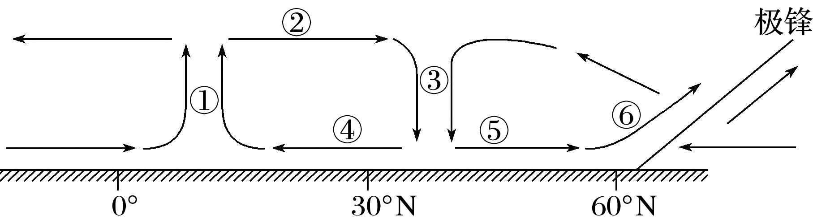
7．图示气压带由动力因素形成，且此时月份正确的是( )
A．①③ 1月 B．①⑥ 7月 C．④⑤ 1月 D．③⑥ 7月
8．通常能够为其所影响地区带来降水的有( )
A．①③④ B．①③⑤ C．①⑤⑥ D．④⑤⑥
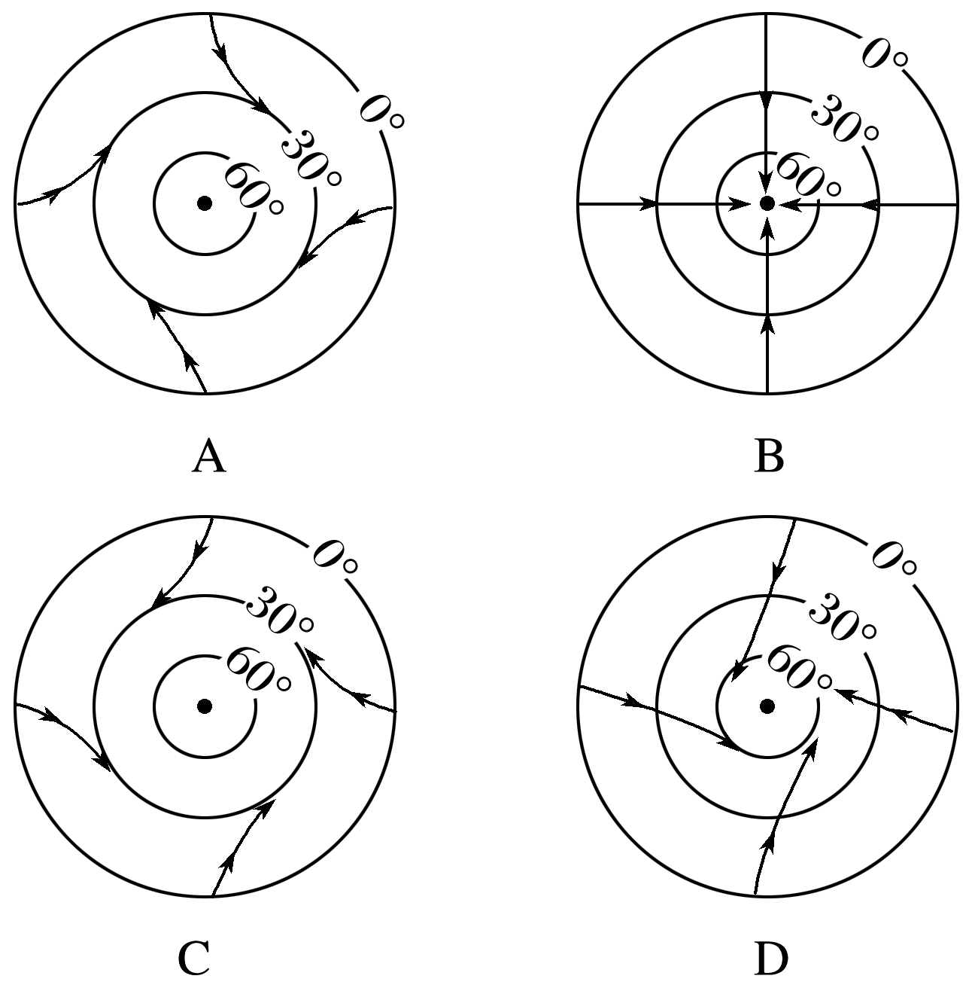
9．能够正确表示气流②运动模式的是( ) INCLUDEPICTURE "E:\\朱天华\\2021\\同步\\地理 鲁教 选择性必修1\\word\\L383.TIF" \* MERGEFORMATINET INCLUDEPICTURE "E:\\朱天华\\2021\\同步\\地理 鲁教 选择性必修1\\word\\L383.TIF" \* MERGEFORMATINET INCLUDEPICTURE "E:\\朱天华\\2021\\同步\\地理 鲁教 选择性必修1\\word\\L383.TIF" \* MERGEFORMATINET INCLUDEPICTURE "E:\\朱天华\\2021\\同步\\地理 鲁教 选择性必修1\\word\\L383.TIF" \* MERGEFORMATINET
INCLUDEPICTURE "E:\\朱天华\\2021\\同步\\地理 鲁教 选择性必修1\\word\\L383.TIF" \* MERGEFORMATINET
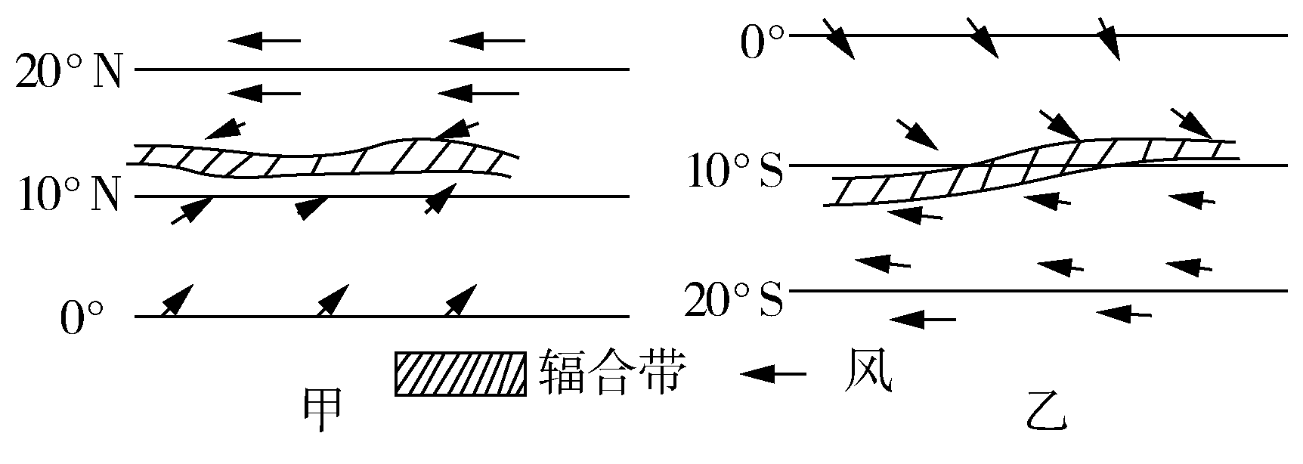
热带辐合带是南北半球气流汇合的地带，主要分为季风辐合带和信风辐合带。季风辐合带是指在北半球夏季，西南季风与东北信风相遇而形成的热带辐合带；信风辐合带是指东南信风直接和越过赤道的东北信风相遇组成的辐合带。据此完成4～5题。
4.图示辐合带的主要分布区 ( )
A．气压较高 B．多晴朗天气 C．多大风 D．多上升气流
5.对甲、乙两图辐合带位置影响最大的因素是 ( )
A．直射点位置 B．海陆分布 C．洋流性质 D．地形地势
【知识建构 思维模板】

